李新平教授赴湖南省高速公路交通警察局邵阳支队
作中国当前宏观经济形势分析的报告
5月17日上午，为深化与高速公路交通警察局邵阳支队的合作，邵阳学院经济与管理学院副院长李新平教授赴邵阳支队作报告，支队长聂俊江主持开课、带队参学，支队各单位除值班、路面勤务外的全体民警、辅警参训参学。
本次授课是邵阳支队与邵阳学院签订警校合作协议后的第一场交流活动，学校结合支队的需求，以多种形式将持续推进活动开展。
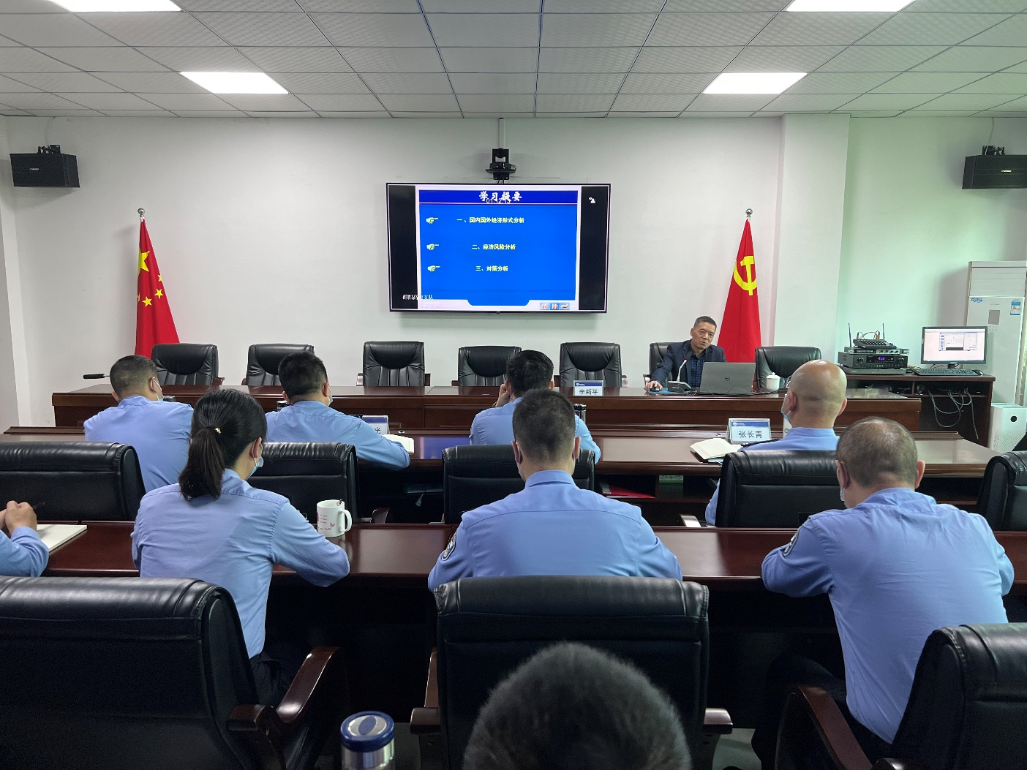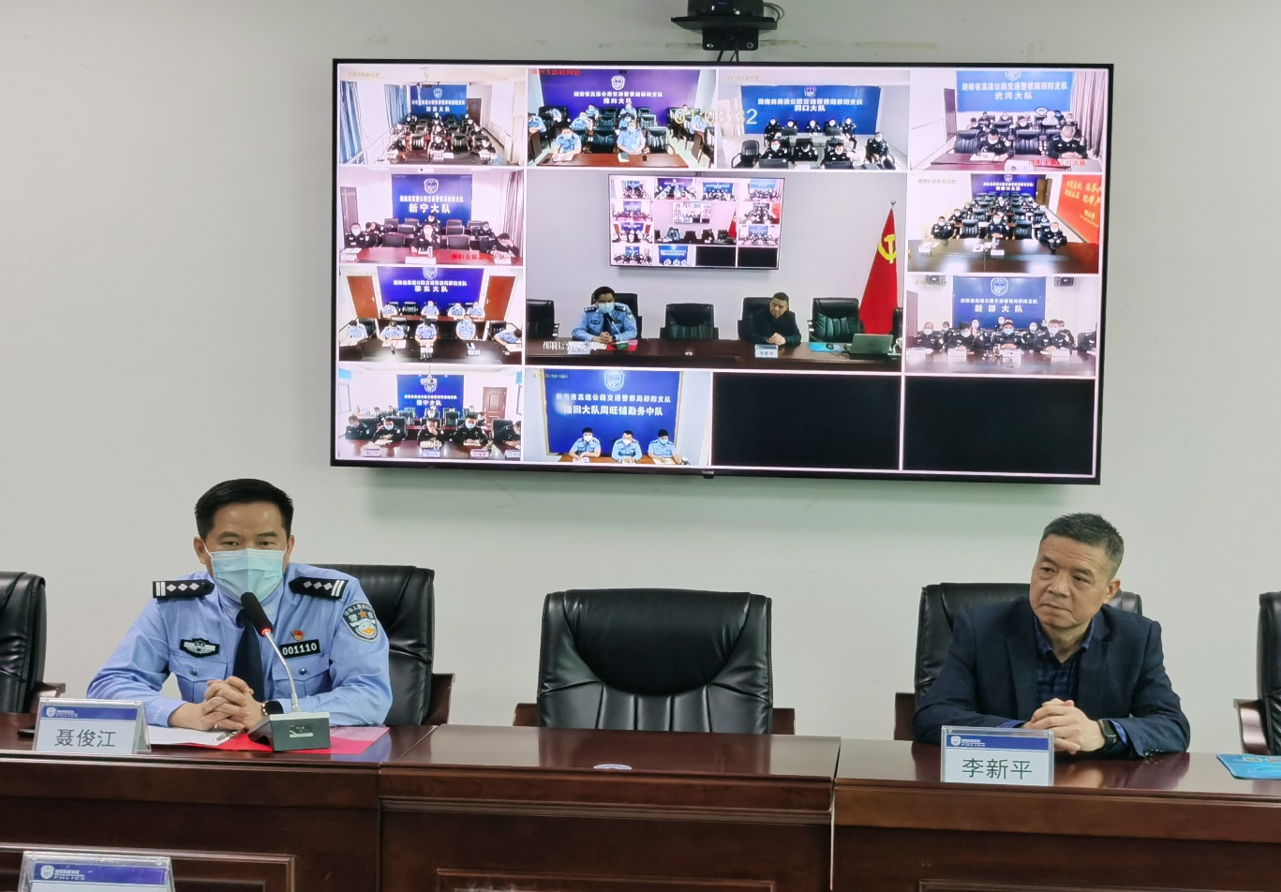
（产学研合作办、成果转化与应用中心）

